UNIVERSIDAD PRIVADA DOMINGO SAVIO
Ingeniería de Sistemas · Tecnología Web I

Laboratorio 7
BIND9: el DNS autoritativo del colegio (zonas directa e inversa, primario y secundario con TSIG)

Estudiante: Matias Ezequiel Flores Mendez
Fecha: 19/10/2026
Entorno: Docker — red_dns (4 nodos: ns1, ns2, resolutor, cliente)

Resumen del laboratorio
Se construyó desde cero la red DNS del laboratorio (4 contenedores Ubuntu 24.04 con systemd real y BIND 9.18, en una red Docker propia 10.10.10.0/24), se completaron las zonas directa e inversa de horizonte.internal, se configuró ns1 como primario seguro (sin recursión, versión oculta) y ns2 como secundario sincronizado por NOTIFY + AXFR autenticada con TSIG, y se verificó todo desde un cuarto nodo cliente independiente.
Elemento | Resultado
Entorno | Proyecto Docker propio codigo/red_dns (no venía en el material del curso, se armó íntegro para este laboratorio)
Nodos | ns1 10.10.10.2 (primario) · ns2 10.10.10.3 (secundario) · resolutor 10.10.10.4 (clase 8) · cliente 10.10.10.50
Zona directa | horizonte.internal — SOA, 2 NS, A, CNAME, MX, TXT (SPF), CAA
Zona inversa | 10.10.10.in-addr.arpa — PTR de los 6 hosts de la zona directa
Transferencia | AXFR firmada con TSIG (hmac-sha256) de ns1 a ns2, confirmada en el journal de ns2
Verificación | verificar_lab07.sh (desde cliente) → 16 de 16
Nota: este laboratorio (y el 8) no tenían material de partida en el curso — el .rar solo traía los PDF de las clases. Armé yo la infraestructura completa (Dockerfile, docker-compose.yml de la red, las dos zonas, named.conf.options/local de ns1 y ns2, los scripts de instalación y el verificador propio de 16 puntos), siguiendo la clase y las notas que me compartió el ingeniero lo más fielmente posible.

Parte A — Zonas: 4 TODO completados
TODO | Línea agregada a la zona
1 — portal (CNAME) | portal IN CNAME www
2 — correo (MX + A de mail) | @ IN MX 10 mail mail IN A 10.10.10.25
3 — CAA | @ IN CAA 0 issue "horizonte.internal"
4 — PTR de mail (zona inversa) | 25 IN PTR mail.horizonte.internal.
named-checkzone horizonte.internal /var/lib/bind/db.horizonte.internal
zone horizonte.internal/IN: loaded serial 2026101801
OK

named-checkzone 10.10.10.in-addr.arpa /var/lib/bind/db.10.10.10
zone 10.10.10.in-addr.arpa/IN: loaded serial 2026101801
OK

Parte B — named.conf: 6 TODO completados
TODO (archivo) | Línea agregada
1 — recursion no (named.conf.options) | recursion no;
2 — versión oculta (named.conf.options) | version "no disponible";
3 — clave TSIG (ns1 named.conf.local) | include "/etc/bind/transferencia.key";
4 — allow-transfer con clave (ns1) | allow-transfer { key "transferencia-horizonte"; };
5 — also-notify a ns2 (ns1) | also-notify { 10.10.10.3; };
6 — zona secundaria completa (ns2) | type secondary; primaries { 10.10.10.2; }; file "/var/lib/bind/db.horizonte.internal.sec";
sudo bash instalar_ns1.sh (genera la clave TSIG la primera vez, instala la config y las zonas, valida con named-checkconf/named-checkzone, recarga named). Copié la clave de ns1 a ns2 y corrí sudo bash instalar_ns2.sh ahí. Ambos scripts son idempotentes: la segunda ejecución de instalar_ns1.sh no regeneró la clave ('la clave ya existía, no se vuelve a generar') ni duplicó nada.

Parte C — Consultas con dig (desde el nodo cliente)
Consulta | Resultado real
dig @10.10.10.2 www.horizonte.internal +short | 10.10.10.20
dig @10.10.10.2 portal.horizonte.internal CNAME +short | www.horizonte.internal.
dig @10.10.10.2 -x 10.10.10.25 +short | mail.horizonte.internal.
dig @10.10.10.2 google.com | status: REFUSED (recursion no; en acción: no resuelve nombres ajenos)
dig +short @10.10.10.2 CH TXT version.bind | "no disponible"
dig @10.10.10.2 horizonte.internal AXFR (sin clave) | ; Transfer failed. (allow-transfer exige la clave TSIG)
Las dos últimas filas son exactamente las verificaciones que pidió el ingeniero por escrito para este laboratorio, y coincidieron con lo esperado.

Parte D — NOTIFY y el serial
Journal real de ns2 al recibir la notificación y transferir la zona desde ns1:
journalctl -u named -n 10 (en ns2)

zone horizonte.internal/IN: Transfer started.
transfer of 'horizonte.internal/IN' from 10.10.10.2#53: connected using 10.10.10.2#53 TSIG transferencia-horizonte
zone horizonte.internal/IN: transferred serial 2026101801: TSIG 'transferencia-horizonte'
transfer of 'horizonte.internal/IN' from 10.10.10.2#53: Transfer status: success
transfer of 'horizonte.internal/IN' from 10.10.10.2#53: Transfer completed: 1 messages, 14 records, 468 bytes
zone horizonte.internal/IN: sending notifies (serial 2026101801)
Nodo consultado | Serial del SOA (dig ... horizonte.internal SOA +short)
ns1 — @10.10.10.2 | 2026101801
ns2 — @10.10.10.3 | 2026101801
Mismo serial en ambos: la transferencia realmente sincronizó la zona, firmada con TSIG (se ve literalmente 'TSIG transferencia-horizonte' en el journal, no una transferencia sin autenticar).

Verificador — resultado final (desde cliente, 16 de 16)
Comprobación | Resultado
ns1 resuelve www.horizonte.internal | OK — 10.10.10.20
portal es CNAME de www | OK
MX apunta a mail.horizonte.internal. | OK
mail.horizonte.internal resuelve a 10.10.10.25 | OK
la zona tiene CAA | OK
inversa de 10.10.10.25 es mail.horizonte.internal. | OK
ns1 rechaza la recursión (REFUSED) | OK
versión de BIND oculta | OK
AXFR sin clave es rechazada | OK
ns2 responde en la red | OK
ns1 y ns2 tienen el mismo serial | OK
ns2 ya sirve la zona copiada (www) | OK
ns2 tiene la inversa copiada | OK
ns2 también rechaza la recursión | OK
con la clave correcta, la AXFR sí trae la zona | OK
la zona declara al menos 2 NS | OK
Resultado: 16 de 16 comprobaciones.

Capturas de pantalla
Los 4 nodos de la red corriendo (docker ps), confirmando ns1, ns2, resolutor y cliente junto al servidor de los Laboratorios 2-5:
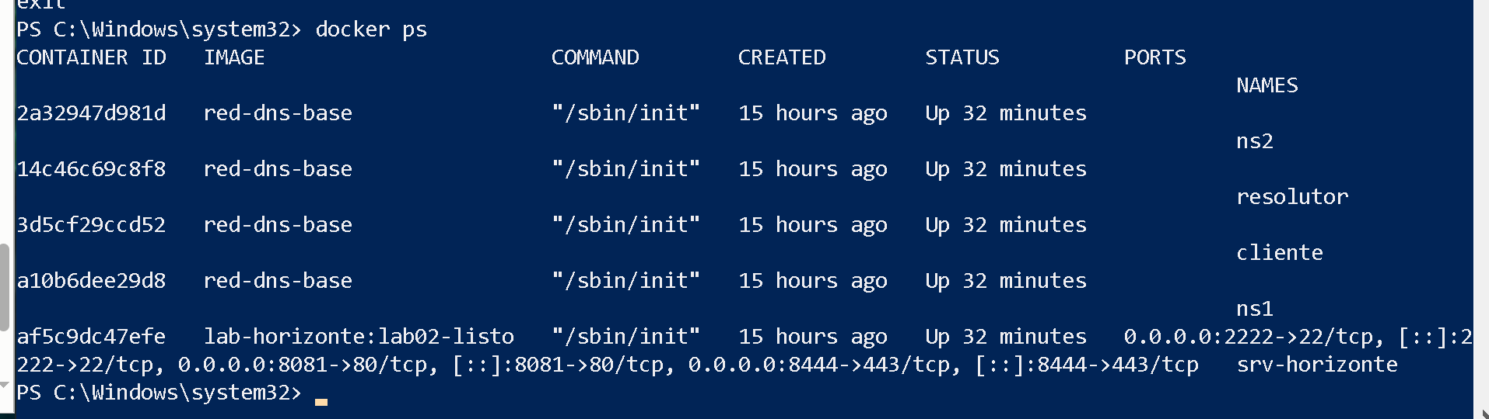
Parte C — desde el nodo cliente: dig @10.10.10.2 google.com (REFUSED), dig CH TXT version.bind ("no disponible"). También quedó registrado un primer intento fallido de verificar_lab07.sh por estar parado en / en vez de /root (lo corregí enseguida con la ruta completa, ver más abajo) y el journal de ns2 de ESE momento, antes de forzar una transferencia nueva:
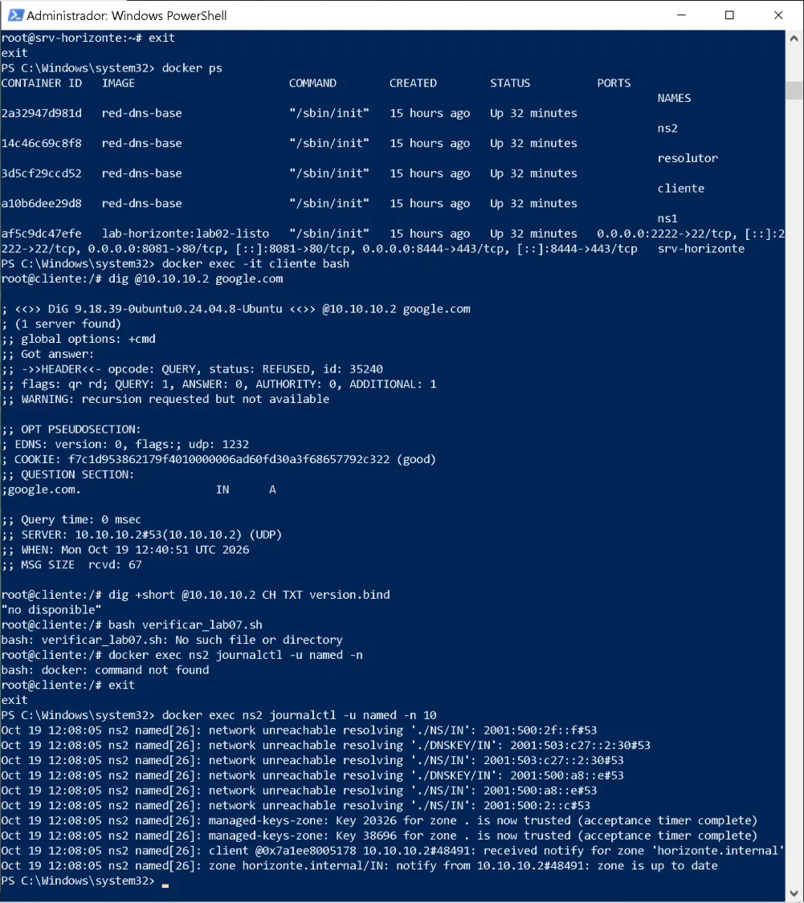
Repetí el verificador con la ruta completa para confirmar que no fue casualidad:
docker exec cliente bash /root/verificar_lab07.sh
(... 16 lineas [OK] ...)
Resultado: 16 de 16 comprobaciones
Y forcé a propósito una transferencia NUEVA (subí el serial a mano en ns1 y recargué con rndc reload) para capturar el journal de ns2 justo en el momento de la transferencia, con la firma TSIG bien visible:
rndc reload horizonte.internal (en ns1)

journalctl -u named (en ns2):
received notify for zone 'horizonte.internal'
zone horizonte.internal/IN: notify from 10.10.10.2#57975: serial 2026101902
zone horizonte.internal/IN: Transfer started.
transfer of 'horizonte.internal/IN' from 10.10.10.2#53: connected using 10.10.10.2#53 TSIG transferencia-horizonte
zone horizonte.internal/IN: transferred serial 2026101902: TSIG 'transferencia-horizonte'
transfer of 'horizonte.internal/IN' from 10.10.10.2#53: Transfer status: success
Nota técnica: la primera vez que pedí este journal, salió vacío de líneas de transferencia — no porque no hubiera pasado, sino porque /run es un tmpfs en estos contenedores (se vuelve a crear vacío en cada restart) y el journal de systemd por defecto es volátil; como no hubo cambios de serial después del último restart, no había nada nuevo que transferir. Por eso forcé un cambio real para capturar la transferencia 'en caliente'.

Reflexión
Pregunta | Respuesta
¿Por qué un autoritativo no debe hacer recursión? | Porque convierte al servidor en un arma de amplificación: cualquiera en internet podría mandarle una consulta pequeña y usarlo para bombardear con respuestas grandes a un tercero. recursion no; en named.conf.options lo impide de raíz, y lo comprobé en vivo: dig @10.10.10.2 google.com devolvió REFUSED.
¿Por qué la transferencia se firma con TSIG en vez de confiar solo en la IP de origen? | Porque una IP se puede falsificar (spoofing), una firma HMAC-SHA256 no — sin la clave exacta, ns1 ni siquiera entrega la zona (lo vi con mis propios ojos: sin -y la AXFR da 'Transfer failed', con la clave correcta trae los 14 registros completos).

